Integrační článek

Úkol měření:
- Určete napěťový přenos integračního článku tvořeného prvky R a C. Zobrazte jeho hodograf, tj. frekvenční charakteristiku v komplexní rovině (Nyquistův diagram), dále amplitudovou a fázovou frekvenční charakteristiku (Bodeho diagram). Určete mezní frekvenci dvojbranu. Frekvenční charakteristiky odměřte pomocí vhodného laboratorního programu.
- Určete napěťový přenos integračního článku tvořeného prvky R a L. Zobrazte jeho hodograf, tj. frekvenční charakteristiku v komplexní rovině (Nyquistův diagram), dále amplitudovou a fázovou frekvenční charakteristiku (Bodeho diagram). Určete mezní frekvenci dvojbranu. Frekvenční charakteristiky odměřte pomocí vhodného laboratorního programu.
- Ověřte filtrační účinky integračního článku pro různé frekvence vstupního signálu. Jako vstupní signál použijte obdélníkový i harmonický signál.

Seznam použitých přístrojů:
G generátor střídavého napětí s obdélníkovým výstupem typ:
Osc digitální osciloskop typ:

Schéma zapojení:
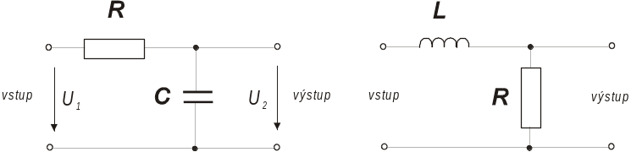

Obr. 1 Integrační článek tvořený RC a RL prvky

Teoretický rozbor úlohy:

Na integrační článek RL nebo RC lze pohlížet jako na nesymetrický dvojbran s jedním vstupem a jedním výstupem. Lze ho tedy popsat šesti základními rovnicemi dvojbranu (impedanční, admitanční, hybridní sériově paralelní, hybridní paralelně sériové, kaskádní a zpětně kaskádní). Dále u něho lze určovat vstupní, výstupní a obrazovou impedanci. Podobně jako ostatní typu dvojbranu ho lze popsat přenosovými funkcemi (přenos napětí, přenos proudu, přenosová impedance, přenosová admitance). Vzhledem ke svým vlastnostem je integrační článek nazýván dolnofrekvenční propustí tzn., že při vyšších frekvencích přenášený signál utlumuje.

Postup při měření:

- Zapojíme integrační článek RC podle Obr. 1, pro ověření jeho přenosových vlastností na jeho vstup připojíme generátor harmonického signálu. Na výstup dvojbranu připojíme osciloskop, k určení fázového posuvu je nutné připojit osciloskop i na vstup dvojbranu. Ověříme napěťový přenos dvojbranu pro frekvenční pásmo od 1Hz až do 10kHz. (Pozn. Pro zkrácení měření provedeme pouze 10 kontrolních měření, pro přesné zobrazení napěťového přenosu použijeme vhodný laboratorní program). Při zvolené frekvenci odečteme na výstupu dvojbranu velikost napětí a také fázový posuv.
- Sestavíme integrační článek pomocí RL prvků a ověříme jeho vlastnosti podobně jako v bodě 1.
- Při ověřování filtračního účinku dvojbranu přivedeme na vstupu dvojbranu harmonický signál. Měření provedeme ve vhodném laboratorním programu. Frekvenci vstupního signálu volíme s ohledem na vypočítanou mezní frekvenci f_{M}:
- 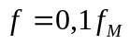
- 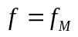
- 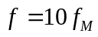

Naměřené a vypočítané hodnoty:
- Měření a výpočet napěťového přenosu integračního RC článku
- Hodnoty prvků:

R =
C =
- Naměřené hodnoty

n | f [Hz] | U₁[V] | U₂[V] | Δt [ms] | ϕ [°] | n | f [Hz] | U₁[V] | U₂[V] | Δt [ms] | ϕ [°]
1 |  |  |  |  |  | 6
2 |  |  |  |  |  | 7
3 |  |  |  |  |  | 8
4 |  |  |  |  |  | 9
5 |  |  |  |  |  | 10

- Vypočítané hodnoty

- vztažná kruhová frekvence:

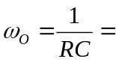

- Napěťový přenos pro 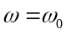:
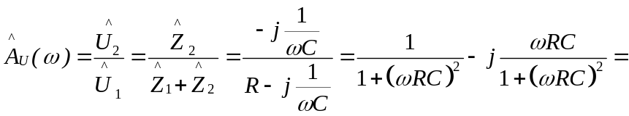

- Velikost napěťového přenosu pro :

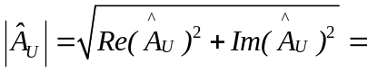

- Napěťový přenos v decibelech:

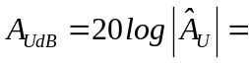

- Fázový posuv ve stupních:

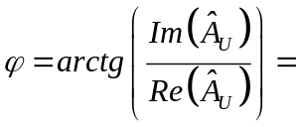

- Mezní frekvence: určíme z podmínky rovnováhy napětí na jednotlivých prvcích, tj. musí platit:

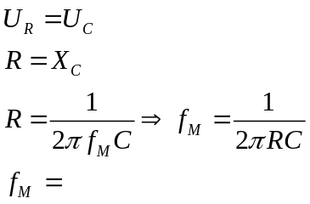

- Měření a výpočet napěťového přenosu integračního RL článku
- Hodnoty prvků:

R =
L =
- Naměřené hodnoty

n | f [Hz] | U₁[V] | U₂[V] | Δt [ms] | ϕ [°] | n | f [Hz] | U₁[V] | U₂[V] | Δt [ms] | ϕ [°]
1 |  |  |  |  |  | 6
2 |  |  |  |  |  | 7
3 |  |  |  |  |  | 8
4 |  |  |  |  |  | 9
5 |  |  |  |  |  | 10

- Vypočítané hodnoty

- Vztažná kruhová frekvence:

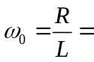

- Napěťový přenos pro :

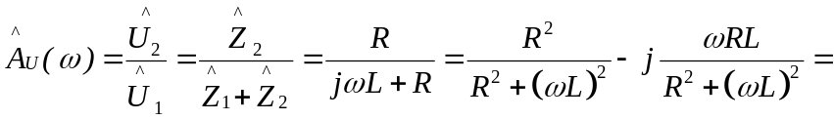

- Velikost napěťového přenosu pro :

- Napěťový přenos v decibelech:

- Fázový posuv ve stupních:

- Mezní frekvence: určíme z podmínky rovnováhy napětí na jednotlivých prvcích, tj. musí platit:

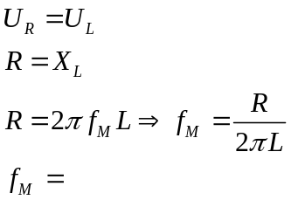

Grafy:
- Frekvenční charakteristiky (Nyquistův diagram) integračního článku RC v laboratorním programu
- Amplitudová a fázová frekvenční charakteristika integračního článku RC v laboratorním programu
- Frekvenční charakteristiky (Nyquistův diagram) integračního článku RL v laboratorním programu
- Amplitudová a fázová frekvenční charakteristika integračního článku RL v laboratorním programu

